Insurance Pricing Engine
Motor de pricing de seguros - GLM (frequencia x severidade) + Explicabilidade (XAI)

Campo | Valor
Autor | Mateus de Pasquali da Silva
Posicionamento | Data Science aplicado a Pricing, Portfolio e Credit Risk (seguros)
Versao do documento | 0.2.0
Ultima atualizacao | 2026-06-13
Status | v2 CONCLUIDA (elasticidade + otimizacao de premio na base ES; v1 completa)
Repositorio | insurance-pricing-engine/ (git local, sem remoto ainda)

1. Sumario executivo
Este projeto constroi um motor de pricing de seguros pelo metodo atuarial classico (frequencia x severidade -> premio puro), acrescido de uma camada de explicabilidade (SHAP) que compara um GLM - interpretavel por construcao - a um modelo de gradient boosting mais preciso. O objetivo e demonstrar, num contexto regulado, o dominio do trade-off precisao x interpretabilidade, cruzando a linha de pesquisa de XAI (mestrado) com a atuacao profissional em pricing.
E o projeto flagship do portfolio: um unico repositorio que serve de espinha dorsal e absorve as demais frentes (otimizacao de premio, MLOps e score territorial brasileiro) como modulos do mesmo projeto.

2. Objetivo e contexto de portfolio
Lacunas que o projeto fecha para vagas de pricing/risco: modelagem preditiva regulada, otimizacao aplicada e deploy/MLOps. Diferencial a explorar: XAI (mestrado) x pricing (profissao). A narrativa de negocio do README e bilingue (PT/EN).

Problema de negocio
Uma seguradora precisa cobrar de cada apolice um premio que reflita o risco esperado - nem alto a ponto de perder o cliente, nem baixo a ponto de dar prejuizo. O custo esperado de sinistros decompoe-se em:
Premio puro = Frequencia (sinistros/ano) x Severidade (custo medio por sinistro)

3. Decisao de estrategia
Decisao (2026-06-08): aprofundar um flagship modular, e nao montar uma trilha larga de varios projetos rasos. Razoes:
- Tempo: emprego full-time + mestrado em andamento; um repositorio concentra o esforco.
- Convergencia de gaps: modelagem regulada, otimizacao e MLOps cabem num unico projeto de pricing.
- Diferencial unico: XAI x pricing some numa trilha generica; brilha num flagship.
- Recrutador: clica em um link com demo viva e README de negocio, nao monta a trilha na cabeca.
Frase de elevador:
"Construi um sistema de pricing de seguros ponta a ponta: nucleo GLM regulado e explicavel, camada de otimizacao de premio por elasticidade, produtizado com monitoramento de drift."

4. Dados
Dataset | Uso | Acesso
freMTPL2 (French Motor TPL) | v1 - primario | OpenML fetch_openml 41214/41215 (sem auth). Espelho Kaggle: karansarpal/...
Motor Vehicle Insurance Portfolio (ES, ~105k, 2015-2018) | v2 - preco/retencao reais | Kaggle mexwell/... = jocelyndumlao/... (espelhos); tem Premium + Lapse + renovacoes
Brazilian Motor Insurance Market | v4 - territorial BR | Kaggle rodrigodomingos/...; provavel SUSEP/Autoseg; casa com IBGE/CNEFE/CEP
Observacao: o portfolio espanhol traz preco cobrado e churn reais, eliminando a necessidade de simular demanda no v2 (e habilitando analise de sobrevivencia de lapso).

Onde ficam as bases
- freMTPL2: baixado via OpenML e cacheado em ~/scikit_learn_data; rode 'python download_datasets.py' para materializar copias em data/raw (CSV, ~35 MB).
- ES (v2) e BR (v4): exigem credencial da API do Kaggle (kaggle.json em ~/.kaggle/) e sao baixadas pelo mesmo script para data/raw.
- data/raw e data/processed sao gitignored (dado nao vai para o repositorio).

5. Metodologia
Componente | Modelo | Distribuicao | Observacao
Frequencia | GLM (PoissonRegressor) | Poisson / Neg. Binomial | Alvo = ClaimNb/Exposure; Exposure como peso (offset de exposicao)
Severidade | GLM (GammaRegressor) | Gamma | Apenas apolices com sinistro; alvo = ClaimAmount/ClaimNb; peso = ClaimNb
Premio puro (produto) | Frequencia x Severidade | - | Multiplica os dois GLMs
Premio puro (direto) | GLM (TweedieRegressor) | Tweedie (power=1,9) | Compound Poisson-Gamma: trata zeros e cauda num modelo so
Explicabilidade | SHAP: GLM vs GBM | - | v1 - concluido (GBM bate GLM em +5,15%)

6. Resultados atuais (v1)

6.1 Frequencia
GLM Poisson sobre 678.013 apolices; frequencia media de 0,1005 sinistros/ano.
Modelo | Mean Poisson Deviance (test)
Media ingenua | 0,62738
GLM Poisson | 0,60874 (-2,97%)

6.2 Premio puro
Avaliacao em 135.603 apolices de teste (mean Tweedie deviance, p=1,9) e calibracao de carteira (total previsto / total real; sinistro real no teste = 11.868.104 EUR).
Abordagem | Tweedie Deviance | Total prev/real
Media ingenua | 34,80 | 1,01
Frequencia x Severidade (Gamma) | 34,69 | 1,33
Tweedie direto | 34,46 | 1,04
Insight: o modelo frequencia x severidade ranqueia o risco, mas descalibra o total da carteira em +33% (cauda pesada da severidade no freMTPL2). O Tweedie direto vence em deviance e fica quase perfeitamente calibrado (1,04). Esse e o tipo de discussao precisao x calibracao que demonstra maturidade de pricing.

6.3 Explicabilidade: GLM vs GBM (XAI)
Desafiante GBM (HistGradientBoosting, loss Poisson) na mesma base de frequencia:
Modelo | Mean Poisson Deviance | vs ingenuo
GLM (Poisson) | 0,60874 | +2,97%
GBM (Poisson) | 0,57737 | +7,97%
O GBM ganha +5,15% de deviance sobre o GLM ao capturar nao-linearidades e interacoes. A camada SHAP mostra que ele se apoia nos mesmos drivers atuarialmente coerentes que o GLM - BonusMalus, idade do veiculo e idade do condutor - logo o ganho de acuracia e confiavel, nao espurio. Esse e o trade-off precisao x interpretabilidade que pricing regulado precisa pesar.
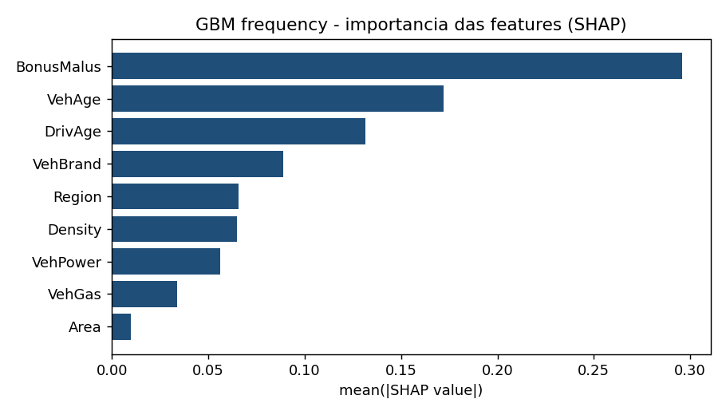
Baselines propositalmente enxutos (sem feature engineering ainda); splines e interacoes estreitam a vantagem do GBM e reforcam a leitura via SHAP.

7. Arquitetura do projeto
insurance-pricing-engine/
src/pricing/
data.py # loaders freMTPL2 (OpenML) + frame de modelagem
features.py # pre-processamento compartilhado (one-hot + scaler)
frequency.py # Poisson GLM
severity.py # Gamma GLM
pure_premium.py # Tweedie GLM
gbm.py # HistGradientBoosting (challenger)
etl.py # raw -> processed (parquet)
run_etl.py # gera data/processed
run_frequency_baseline.py # baseline de frequencia
run_pure_premium.py # comparacao de premio puro
run_gbm_vs_glm.py # GLM vs GBM + SHAP
download_datasets.py # materializa as bases em data/raw
streamlit_app.py # demo interativa (perfil -> premio + SHAP)
notebooks/00_overview.ipynb # indice navegavel
notebooks/01_eda.ipynb # narrativa: EDA executada
notebooks/02_modeling.ipynb # narrativa: modelos + SHAP
notebooks/03_diagnostics.ipynb # viz: relatividades, lift, Gini
docs/ # esta documentacao (script + .docx)
reports/figures/ tests/ data/raw + data/processed (gitignored)
README.md requirements.txt

8. Como rodar
pip install -r requirements.txt
python run_frequency_baseline.py
python run_pure_premium.py
Ambiente: Python 3.14; scikit-learn 1.8, shap, pandas, numpy, matplotlib. O dado e baixado do OpenML na primeira execucao (cache local) - nao precisa de credencial Kaggle.

9. Roadmap (flagship modular)
Fase | Conteudo | Status
v1 | Nucleo GLM + XAI: freq, sev, premio puro, GBM+SHAP, notebooks, demo Streamlit | Concluida
v2 | Elasticidade e otimizacao de premio (portfolio ES, dados reais de preco/lapso) | Concluida
v3 | MLOps: MLflow, Docker, drift PSI, CI no GitHub Actions | Planejado
v4 | Score territorial Brasil (IBGE/CNEFE/CEP + SUSEP/Autoseg) como feature | Planejado

10. Proximos passos
- Feature engineering: splines em idade/densidade e interacoes (estreitar vantagem do GBM).
- Estender o SHAP ao modelo de severidade e ao premio puro.
- Demo Streamlit (perfil -> premio + explicacao) e push para o GitHub.
- Depois: v2 elasticidade, v3 MLOps, v4 territorial BR.

11. Historico de versoes (changelog)

v0.2.0 - 2026-06-13
- v2 CONCLUIDA: base ES (es_data.py/es_models.py, run_pricing_optimization.py, notebook 04).
- Custo GBM-Poisson (capado) + retencao logistica/GBM (AUC ~0,70 out-of-time) + otimizacao lucro x retencao.
- Validacao temporal (treino <=2016, teste 2017). Caveat de endogeneidade: otimo irrestrito (+71%) e red flag; restrito +-15% (+28%) e o crivel.

v0.1.7 - 2026-06-13
- Demo Streamlit (streamlit_app.py): perfil -> premio puro (GLM e GBM) + explicacao SHAP da previsao.
- v1 CONCLUIDA: dados -> modelo -> explicacao -> diagnostico -> demo interativa.

v0.1.6 - 2026-06-12
- Notebook 00_overview.ipynb: indice navegavel (pitch, links, resultados em destaque, roadmap).

v0.1.5 - 2026-06-12
- Notebook 03_diagnostics.ipynb (executado): relatividades do GLM, observado vs previsto por variavel, lift chart e Gini/Lorenz (GLM vs GBM).
- Validacao temporal registrada como meta do v2 (freMTPL2 nao tem dimensao temporal).

v0.1.4 - 2026-06-12
- Notebook 02_modeling.ipynb (executado): narrativa GLM freq/sev -> premio puro -> GLM vs GBM + SHAP.
- Narrativa do v1 completa (falta apenas a demo Streamlit para fechar a fase).

v0.1.3 - 2026-06-12
- ETL (run_etl.py): snapshots processados em parquet em data/processed (camada silver/gold).
- Notebook 01_eda.ipynb: EDA narrativa (frequencia rara, severidade cauda pesada, drivers BonusMalus/idade).
- Separacao explicita: engine (src/ + run_*) vs narrativa (notebooks/).

v0.1.2 - 2026-06-09
- GBM challenger (HistGradientBoosting, loss Poisson): deviance +7,97% vs ingenuo, batendo o GLM em +5,15%.
- Camada SHAP (TreeExplainer) explica o GBM; coeficientes do GLM e SHAP convergem nos mesmos drivers.
- Conclusao: ganho de acuracia confiavel, nao espurio (BonusMalus, VehAge, DrivAge). Figura SHAP embutida.

v0.1.1 - 2026-06-08
- Script download_datasets.py: materializa o freMTPL2 em data/raw (CSV) e
- baixa as bases ES (v2) e BR (v4) do Kaggle quando ha credencial da API.
- Documentado onde ficam as bases: cache OpenML (~/scikit_learn_data) vs data/raw.

v0.1.0 - 2026-06-08
- Decisao de estrategia: flagship modular (nao trilha larga).
- Scaffold + git; camada de dados (freMTPL2 via OpenML, sem auth).
- Frequencia (Poisson GLM): deviance -2,97% vs media ingenua em 678k apolices.
- Severidade (Gamma GLM) + premio puro (freq x sev e Tweedie direto).
- Achado: freq x severidade descalibra a carteira em +33%; Tweedie direto calibra a 1,04.
- Documentacao Word gerada por script versionado.

